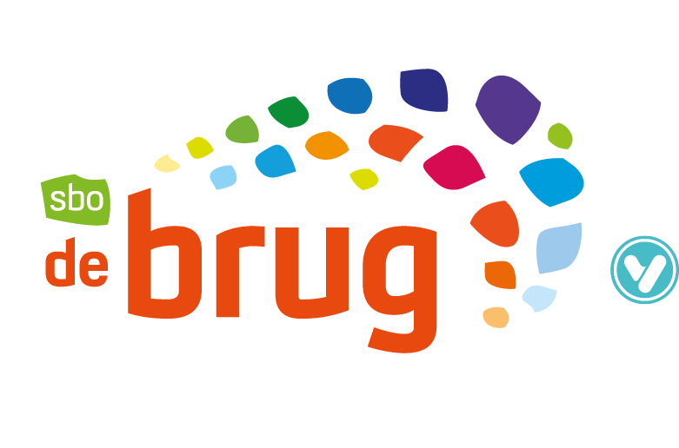
Vrijwillige ouderbijdrage "De Brug"

Beste ouders/verzorgers van

Zoals vermeld in onze schoolgids ontvangt u hierbij de informatie aangaande de ouderbijdrage van
"De Brug". Deze informatie is een wettelijk verplicht voor de ouderbijdrage.

Informatie:

- De ouderbijdrage, die wij van u vragen is een vrijwillige bijdrage.
- De ouderbijdrage voor dit schooljaar is vastgesteld op € 22,50 per schooljaar per kind.
- Voor een leerling die later in het jaar instroomt, brengen wij € 2,25 per maand in rekening voor het nog resterende deel van het lopende schooljaar.

De ouderbijdrage wordt als volgt besteed:
- voor het Sinterklaasfeest (cadeautjes voor kinderen in jongere groepen, huren kostuums, traktaties en extra kosten voor de hogere groepen)
- voor het Kerstfeest / Paasfeest in de groepen (kerstcadeautje voor de kinderen en het gezamenlijk kerst-/paasfeest met de ouders/verzorgers)
- voor de organisatie van sportactiviteiten en traktatie voor de kinderen
- voor extra activiteiten bijv. excursies / projectweken etc.

De betalingen lopen via schoolkassa (parnassys). Dit doen wij in het kader van tijdbesparing. U ontvangt via de parro app of via de email bericht. Ook de herinneringen wisselen elkaar af via de parro app en via de email. De herinneringen stoppen op het moment dat er betaald is.

Wij vragen u dan ook het bedrag voor dit schooljaar zo spoedig mogelijk te betalen.

Mocht een betaling niet lukken i.v.m. de financiële situatie waar u in verkeerd, wilt u dan contact op nemen met school, zodat wij kunnen overleggen welke mogelijkheden er zijn?

Met vriendelijke groet,
Administratie SBO de Brug

